第 1 页 ( 共 5 页 )

上海大学2011～2012学年冬季学期试卷（A卷）
课程名: 概率论与数理统计A 课程号： 学分： 5
应试人声明：
我保证遵守《上海大学学生手册》中的《上海大学考场规则》，如有考试违纪、作弊行为，愿意接受《上海大学学生考试违纪、作弊行为界定及处分规定》的纪律处分。
应试人 应试人学号 应试人所在院系
题号 | 一 | 二 | 三 | 四 | 五
得分 |  |  |  |  | 5

得分 | 评卷人 | 一．是非题（每小题2分，5题共10分）
1、事件与互不相容，若不发生，那么一定发生。 （ 错）

2、事件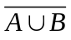表示事件“与都没有发生”。 （ 对）

3、设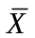和分别是总体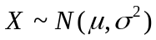的样本均值和样本方差，样本容量是，和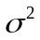是未知参数，但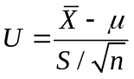仍是一个统计量。 （ 错）

4、如果是一个连续型的随机变量，那么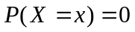。 （ 对）

5、如果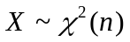，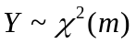，则一定有结论：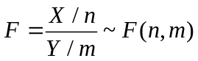。 （ 错）

成
绩
得分 | 评卷人 | 二． 填空题（每空3分，共15分）
6、已知随机事件和的概率分别为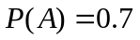和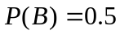，且这两个事件独立，那么，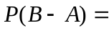 。

7、设随机变量服从区间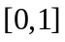上的均匀分布，则随机变量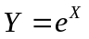的数学期望
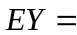 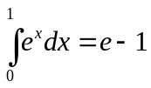；方差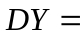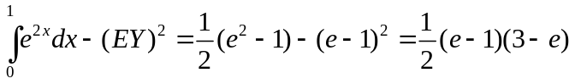。

8、把只球随机放入三个盒中，则每个盒子中至少有一球的概率为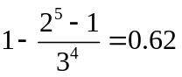。

9、设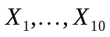是来自总体的简单样本，当常数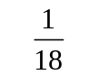时，统计量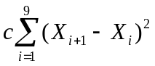为参数的无偏估计。

草 稿 纸

第 2 页 ( 共 5 页 )
得分 | 评卷人 | 三． 选择题（每小题2分，5题共10分）
10、随机事件和的概率为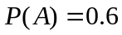，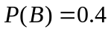，则正确的是 D 。
(A) 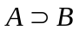； (B) 与互不相容；
(C) 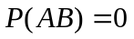； (D)上述结论不一定成立。

11、设随机变量和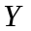服从指数分布，且相互独立，则下列分布一定服从指数分布的是 B 。
(A) 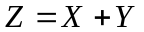； (B) 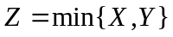； (C) 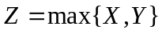； (D) 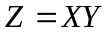。

12、设总体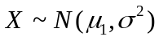，总体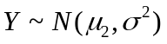，且相互独立，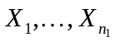和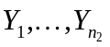分别是它们的简单样本，那么不正确的是 A 。
(A) 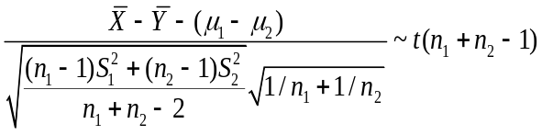； (B) 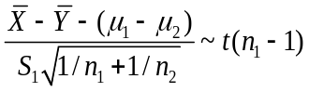；
(C)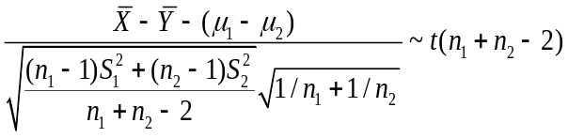； (D) 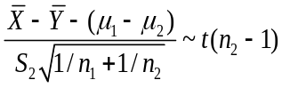。

13、如果总体服从正态分布，其中，已知，未知，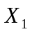，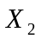，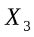是取自总体的一个样本，那么是统计量的是 C 。
(A) 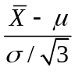； (B) 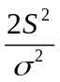；
(C)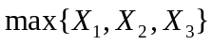； (D) 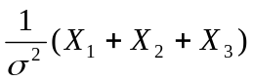。

14、设随机变量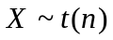，则正确的是 B 。
(A) 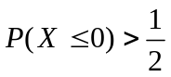； (B) 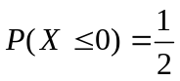；
(C) 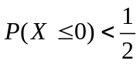； (D) 以上结论都不正确。

得分 | 评卷人 | 四．计算题:（5题，共60分）
15、（10分）设市场共有种品牌的电脑，市场占有率分别为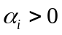，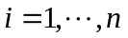，其中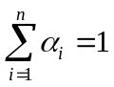。第种品牌电脑有质量问题的概率为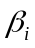。现在对市场上的这些品牌电脑进行质量抽查，计算
1）电脑产品的抽样合格率；
2）如果发现一台电脑被抽检后判断为不合格，那么该电脑是第一种品牌的概率是多大。

解 以记事件“抽检的电脑是合格的”；以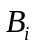记事件“该电脑是第种品牌的电脑”。
那么已知条件为：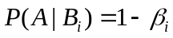；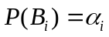。 （2分）
1）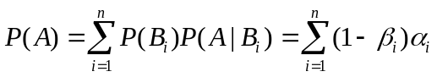
（2分） （2分）
2）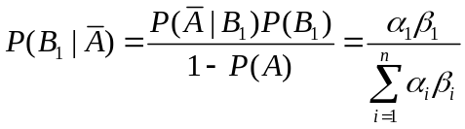
（2分） （2分）

草 稿 纸

第 3 页 ( 共 5 页 )
16、（15分）设随机变量的密度函数为
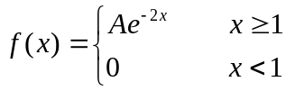，
1）确定参数的值并计算相应的概率分布函数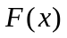；
2）计算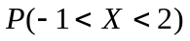；
3）计算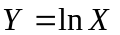的概率密度函数；
4）计算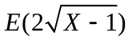。
解 1）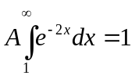，则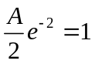，即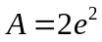。 （2分）
概率分布函数：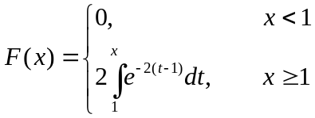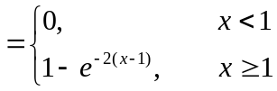。 （ 3分）
2）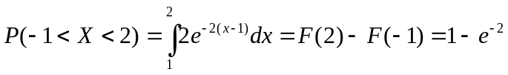。 （ 2分）
3）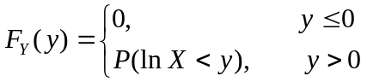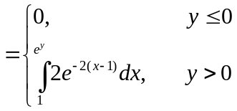， （2分）
所以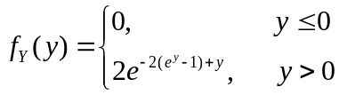， （ 2分）
4）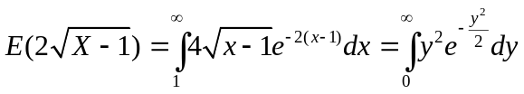 （2分）
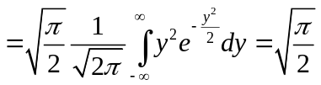 （2分）

17、（10分）设某种产品的寿命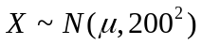。以往的统计数据显示，旧工艺下生产的产品寿命的均值不超过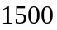小时。现在，改进了生产工艺。为弄清新工艺是否有效提高了产品的寿命，做了样本容量为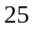的抽样，得到的样本均值的观测值为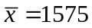。由此抽样结果，你对此新工艺可作出什么样的判断？给出相应的参数假设检验问题，并在置信水平为时，对你的假设作出判断。
（附注），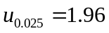，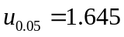。
解 由给出的样本均值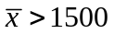，假设检验问题：
原假设 ：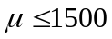；备选假设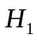：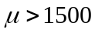
（2分） （2分）
拒绝域：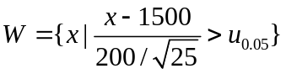 （2分）.
判断：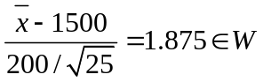， （2分）
结论：拒绝原假设，接受备选假设，即认为新工艺确实提高了产品的寿命。 （2分）

草 稿 纸

第 4 页 ( 共 5 页 )

第 4 页 ( 共 5 页 )
18、（10分）一位顾客进入银行柜台等候服务，他前面还有二位顾客，其中一位顾客刚刚开始接受服务。假设每位顾客完成服务所需时间是随机的，并且独立，服从参数为的指数分布，即密度函数都为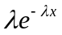。那么，
（1）给出这位顾客在接受服务之前所需的等待时间的概率密度函数；
（2）该顾客所需等待的平均时间是多长；
（3）如果顾客不是刚刚开始接受服务，已经过了一段时间的服务，那么由（1），（2）给出的结论是否仍正确？是否进入顾客的等待时间会缩短？
解 （1）两位顾客完成服务的时间记为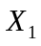和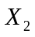，则由假设条件：
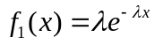，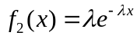， （2分）
所以，等待时间为当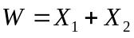， （2分）
利用随机变量和的密度函数的计算公式：
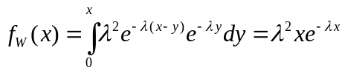。 （2分）
（2）利用期望的线性：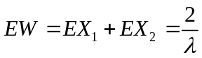. （ 2分）
（3）由于指数分布的无记忆性，该顾客在新顾客进入系统之前已经过的服务时间不影响完成服务所需的时间的概率分布，因此，所有结论仍成立。 （2分）

19、（15分）设总体的密度函数为
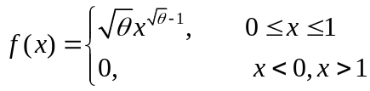，
其中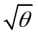为未知参数。
（1）求参数的矩估计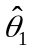；
（2）求参数的最大似然估计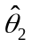；
（3）此时，参数的矩估计和最大似然估计是否相应为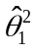和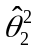。
解 （1） 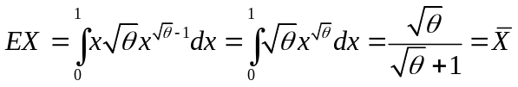，
(2分) （1分） （1分)
所以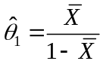。 （2分）
（2）对数最大似然函数，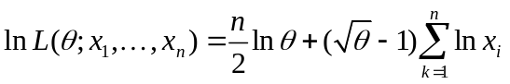，（4分）
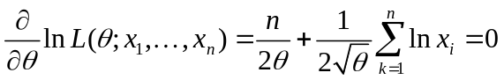 （ 2分）
所以，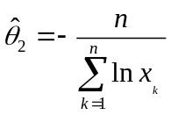。 （1分）
（3）结论正确。 （ 2分）

草 稿 纸

第 4 页 ( 共 5 页 )

第 5 页 （共 5 页）

得分 | 评卷人 | 五．计算题:（5分）
20、（5分）设随机变量和独立，且均服从正态分布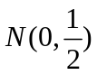。
证明：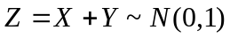。
证 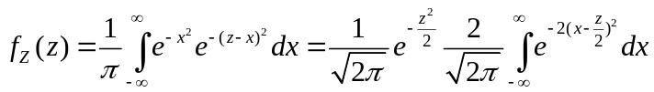
（2分） （1分）

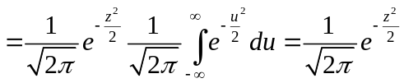 （1分）
所以 （1分）

草 稿 纸

